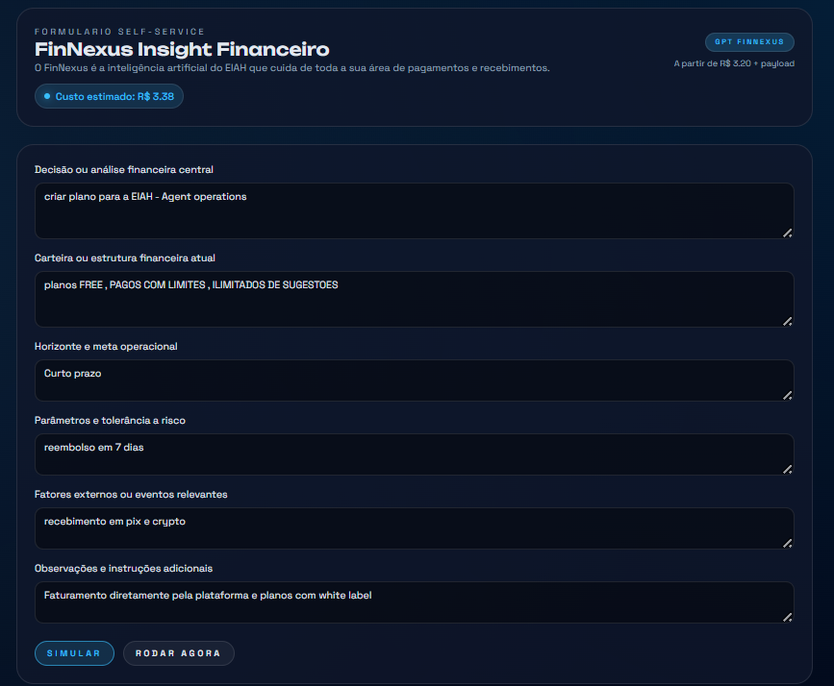

SIMULAR »
Para criar um plano na plataforma EIAH para "Agent operations", seguiremos o fluxo detalhado, garantindo a conformidade com os princípios de governança, auditabilidade e personalização white-label. Vamos proceder com as etapas seguintes.

1. Validação de Entrada
Primeiro, precisamos assegurar que todos os campos obrigatórios estejam presentes e válidos. Para isso, irei solicitar o fornecimento das seguintes informações, conforme o esquema white_label_schema:
- name: Nome do plano.
- amount: Valor do plano (em centavos).
- currency: Moeda (ex: BRL, USD).
- interval: Intervalo de cobrança (ex: mensal, anual).
- branding: Objeto que deve incluir:
  - brand_name: Nome da marca.
  - logo_url: URL do logotipo.
  - primary_color: Cor principal da marca.
  - email_from: E-mail de origem para comunicações.
- rules: Regras específicas do plano.
Se algum desses campos estiver ausente ou inválido, precisaremos de informações adicionais.

2. Construção da Spec e Ação
Assumindo que os dados acima sejam coletados e validados, construiremos o JSON para o Plan Spec:
{
"plan_id": "unique_plan_identifier",
"name": "[nome_do_plano]",
"amount": [valor],
"currency": "[moeda]",
"interval": "[intervalo]",
"branding": {
"brand_name": "[nome_da_marca]",
"logo_url": "[url_do_logo]",
"primary_color": "[cor_principal]",
"email_from": "[email_de_origem]"
},
"rules": [regras_específicas]
}

3. Criação do Plano
Assim que o JSON estiver completo e validado, utilizaríamos a ação create_white_label_plan para registrar o plano no Gateway de Pagamento e atualizá-lo no BillingLedger.

4. Gestão do Ciclo de Vida
Após a criação do plano, realizaremos os seguintes passos:
- Conciliação: Executar a ação billing.reconcile_gateway periodicamente para garantir que os registros estejam alinhados.
- Monitoramento de Quota: Utilizar billing.update_plan_quota para definir limites de consumo do PlanQuota.
- Comunicação em Tempo Real: Emitir atualizações em tempo real sobre o ciclo de vida do plano.

5. Observações e Riscos
- Segurança: A execução de qualquer ação deve se pautar pela validação de permissões de billing.admin ou editor.
- Resiliência: Qualquer falha durante o processo de criação ou conciliação deve ser tratada com retries e notificações em caso de erro crítico.
- Reembolso e Tolerância ao Risco: Garantir que o plano inclua cláusulas claras sobre o reembolso em 7 dias, especialmente se forem aceitas criptomoedas e PIX, garantindo conformidade com as normativas financeiras.
- Personalização: Cada comunicação deve ser rigorosamente adaptada à identidade da marca do cliente.
Por favor, forneça as informações necessárias para avançarmos com a criação do plano.

RODAR AGORA »
Para criar um plano na plataforma EIAH, seguiremos um fluxo rigoroso de validação e construção do plano, considerando todos os princípios de governança e auditabilidade detalhados. Vamos iniciar com os passos necessários para garantir a precisão na criação do plano, alinhando-o às diretrizes de personalização white-label e garantindo a conformidade legal.

1. Validação de Entradas
Primeiro, precisamos coletar e validar os parâmetros essenciais para o novo plano. Para isso, por favor forneça as seguintes informações:
- plan_id: Um identificador único para o plano.
- name: Nome do plano.
- amount: Valor do plano (em centavos). Exemplo: 1000 (para R$10,00).
- currency: Moeda do plano (ex: "BRL", "USD").
- interval: Intervalo de cobrança (ex: "monthly", "yearly").
- branding: Objeto contendo os seguintes campos:
  - brand_name: Nome da marca.
  - logo_url: URL do logotipo da marca.
  - primary_color: Cor primária da marca.
  - email_from: E-mail de onde as comunicações serão enviadas.

2. Construindo o JSON do Plano
Após receber as informações solicitadas, vamos construir o JSON de saída para o plano. Esta informação será utilizada para criar o plano no Gateway de Pagamento e registrar o evento no BillingLedger.

3. Execução e Auditabilidade
Durante a criação do plano, seguiremos as diretrizes:
- Verificação rigorosa de permissões (billing.admin ou editor).
- Emissão de log de auditoria para cada etapa do processo.
- Garantia de idempotência nas chamadas críticas para evitar duplicações.
- Implementação da personalização white-label nas comunicações subsequentes.

4. Gestão do Ciclo de Vida
Após a criação do plano, iremos:
- Realizar a conciliação do gateway para garantir que o BillingLedger esteja alinhado.
- Monitorar cotas e definir limites de consumo do cliente conforme necessário.
- Emitir comunicação em tempo real sobre o andamento do ciclo.

Riscos a Considerar
- Falhas de Conciliação: Caso ocorra uma falha na conciliação, poderá haver divergências financeiras. Estratégia de retry/backoff será aplicada.
- Problemas de Localização e Personalização: É crucial garantir que todos os dados de branding sejam válidos para evitar falhas em comunicações.
- Reembolsos e Gestão de Expectativas: Oferecer reembolsos em um prazo de 7 dias requer um gerenciamento financeiro rigoroso e comunicação clara aos usuários.

Próximas Etapas
Por favor, forneça os dados solicitados para que possamos avançar na criação do plano e assegurar que todo o processo seja executado de forma segura e auditável.

